Proyecto final “Usos de IA” por Blanca Martín Muñoz.
Siguiendo el esquema presentado para el proyecto final del módulo, se ha decidido hacer un generador de mapa mental según unos apuntes dados. Entonces, respondiendo a los seis puntos que se especifican en el enunciado.
- Identificación y Análisis del Problema
Como persona que está cursando dos másteres, una de las cosas en las que suelo tener problema es en optimizar el tiempo de estudio. Me explico, como persona perfeccionista y maniática, me gusta estudiármelo todo en detalle y siempre desde unos apuntes donde se puede visualizar todo bien mediante colores y esquemas. Esto hace que influya mucho la memoria visual. Es por ello que, muchas veces, aunque tenga apuntes tomados de clases, a veces a ordenador, suelo perder el tiempo en realizar estos esquemas y resúmenes, para ayudarme a estudiar. En la mayoría de las ocasiones, aunque mientras los hago voy repasando los contenido, pierdo mucho tiempo de verdadero estudio intensivo. Además, es bastante frustrante cuando quieres añadir algo nuevo a una parte del esquema donde ya no caben más cosas. Es decir, si se ha dado algo nuevo en una clase sobre el mismo tema que se dio en clases anteriores, si no te das cuenta, ya no tienes espacio para añadir esa información al esquema.
Esto es algo que está parcialmente resuelto cuando hago los apuntes en el ipad con un lápiz (una incorporación de tan solo dos meses atrás). Gracias a esto, es cierto que puedes recortar cosas ya escritas y jugar con ello como un puzle, dando espacio donde antes no había para escribir nuevas anotaciones. Aun así, en general, siento que pierdo mucho tiempo en ello, y estaría bien ser capaz de hacer un mapa mental, lo cual es muy visual, casi automáticamente. Luego simplemente me concentraría en estudiarlo. Esto es una cosa que se necesita casi para cada día con cada clase, y luego a nivel global con cada tema dado por asignatura.
Además, se ha decidido este proyecto por lo estudiado en el módulo anterior de NPL. En una parte de las prácticas se hizo una visualización de los word embedding (representación numérica de los tokens), creando pequeños clusters que pueden recordar a los mapas metales de los que hablo. Es por ello, que surgió también esta idea.
- Planificación de la solución con LLM:
El flujo sería uno básico y habitual. Primeramente, el usuario aportaría los PDFS, que serán los apuntes de clase. Seguidamente el sistema debería leer estos documentos, y trocearlos (chunks). De ahí, se crean los embeddings, que se agruparían en clusterings creando unas palabras clave (keywords) que se utilizarán para el mapa mental. Este pipeline no hace uso de los modelos LLM estudiados en clase, y es por ello que se añade una capa adicional al proyecto en la que se pregunta al usuario una vez creados los mapas mentales si quiere saber algo más de estos documentos. Es decir, como también sería útil para el usuario hacer preguntas sobre los PDFs que se han transformado se buscará los fragmentos relevantes, respondiendo la LLM solo a ese contexto. Es decir, se utilizará la técnica RAG (retrieval augmented generation) local. En consecuencia, la salida será ese mapa mental y la respuesta a la pregunta basándose solo en los apuntes, si procede. Se puede decir que hay principalmente una extracción y clasificación de información junto a una conversación contextual.
- Selección de tecnología:
En mi caso, debido a que API key ha sido desactivada por el profesor, después de que alguien la subiese a github, hacemos uso de un modelo de Hugging Face junto a “sentence-transformer” para trabajar así en local. Cabe destacar que estos modelos de LLM no serán tan eficientes como con los que podríamos trabajar de openAI. Sin embargo, gracias a este enfoque podremos asegurar la reproducibilidad del modelo, para que se puedan replicar las mismas salidas. Por otro lado, como se ha visto en clase y se indica en el propio documento, será necesario utilizar como framework LangChain para conectar todas las piezas de proceso RAG. Es decir, nos va ayudar a cargar y leer los datos dados por el usuario, así como a dividir en chunks el texto y pasarlo a base vectorial, para luego buscar los más similares empleando FAISS.
- Implementación de la solución:
Para implementación del proyecto no se ha hecho uso de prompts de texto, como vimos en general en clase, si no que se tratan de PDFs, como se ha explicado.
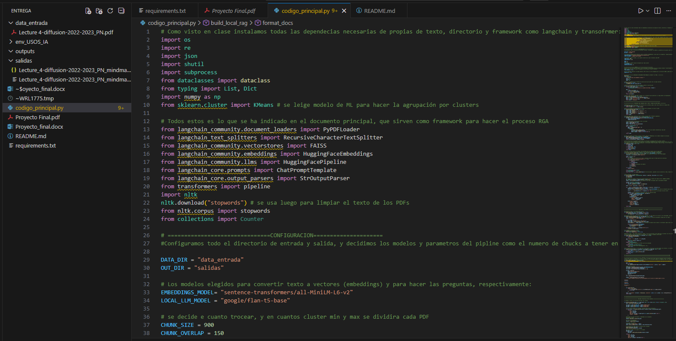
Es decir, se ha introducido tan solo un PDF encontrado de un master que hice.
Como se puede ver, se sigue la línea de los proyectos vistos en clases en el script principal. Es decir, lo primero que se hace es una importación de todas las librerías necesarias (tanto las propias de textos como el modelo de ML que se usará para hacer los clústeres, como las stopwords, y todas en relación a LangChain, que va a ser el framework con el que vamos a trabajar.
El flujo central del script es el siguiente:
- Configuración de parámetros y modelos iniciales
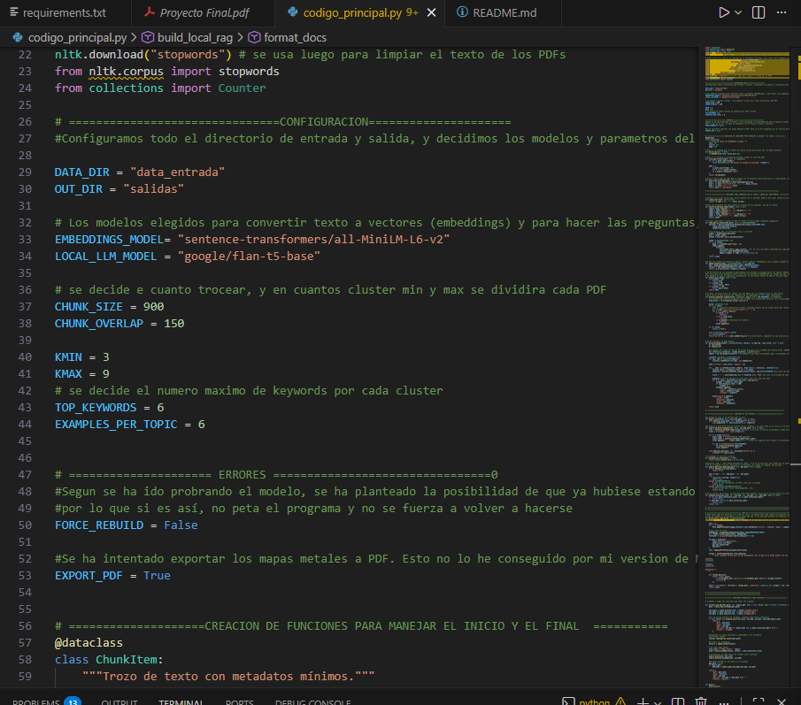
- Seguidamente se hará una larga lista de funciones para hacer cada bloque de este procesamiento: Creacion de los directorios, leer los distintos PDFS, hacer un preprocesameinto del texto que se procesa. (mirar código)
- Se continua con la creación de funciones importantes como el procesamiento de los PDFs para conseguir los chunks establecidos y se transforman estos a vectores numéricos para que el modelo pueda trabajar con ellos:
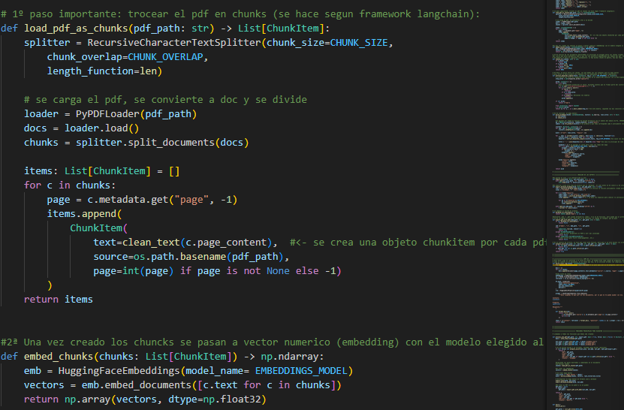
- De estas chucks, se agruparán en distintos cluster según su distancia para luego hacer otro procesado donde se elegirán las verdaderas keywords para el mapa mental
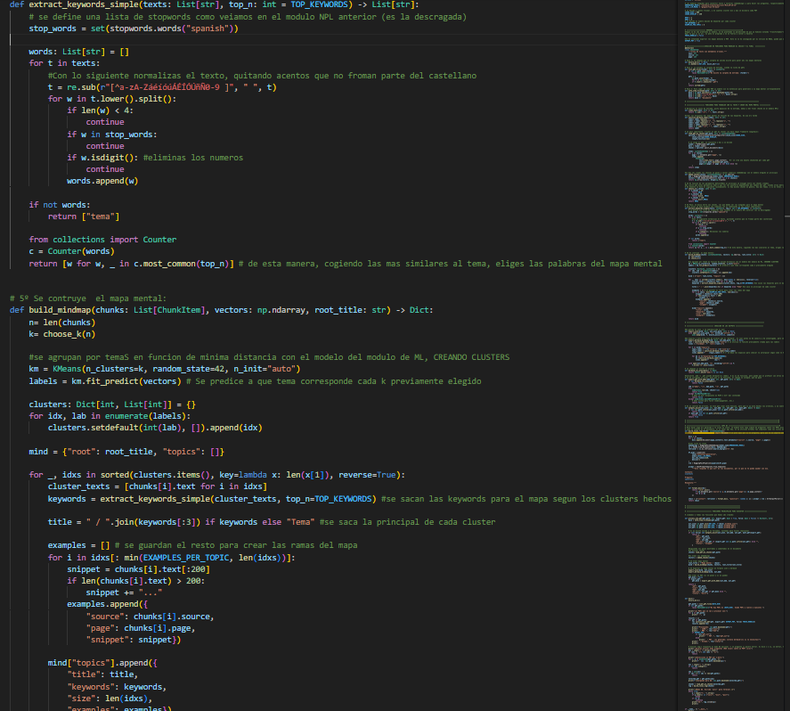
- Una vez establecido el mapa metal y las palabras que formaran parte de él, se crea el bloque de código en relación con generar nuestros outputs pedidos. Es decir, creación de mapa en formato json y en formato mermaid, asi como un intento de creación del PDF.
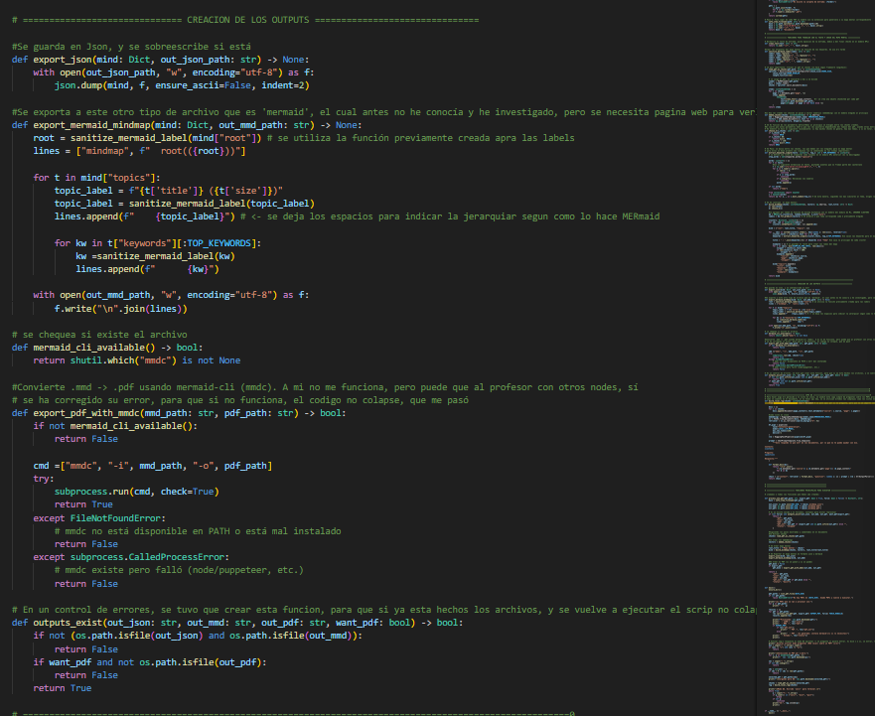
- Además, en un intento de asemejarse a lo visto en clase, se prueba un modelo simple de QA (pregunta-respuesta)
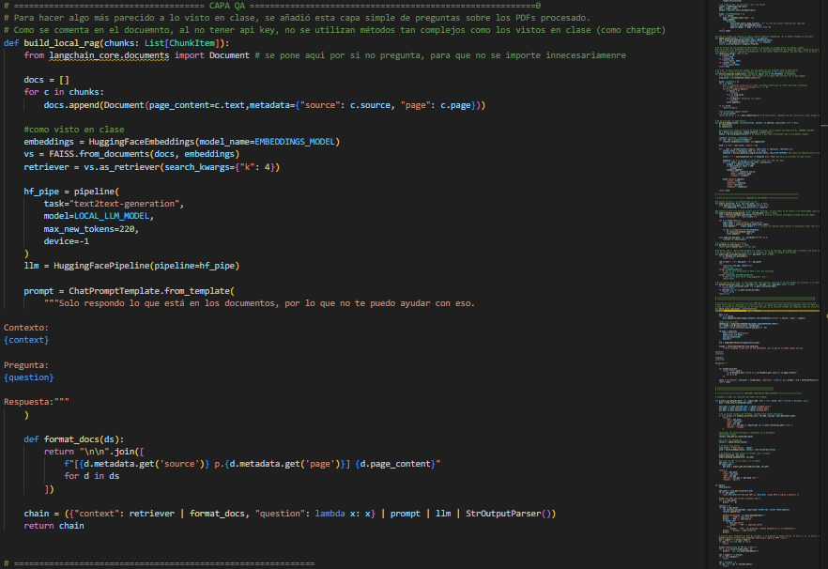
- Por último, se crean las dos grandes funciones, que engloban todas las anteriores, que serán las principales al ejecutar el script. Una para procesar cada PDF y otra para leer, y hacer funcionar todo el engranaje siguiendo lo spasos correctos.
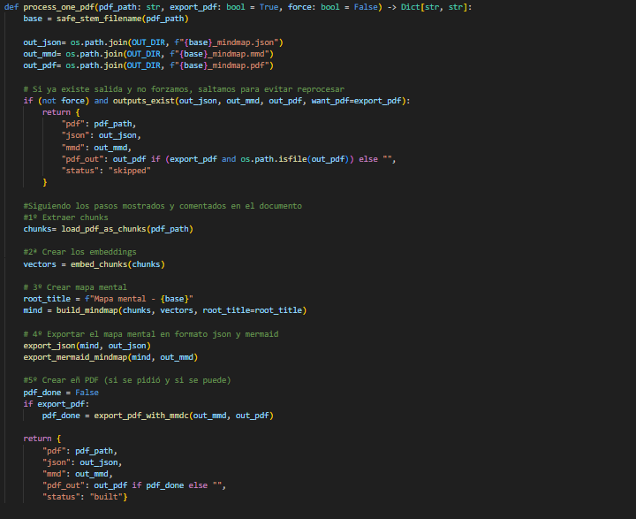

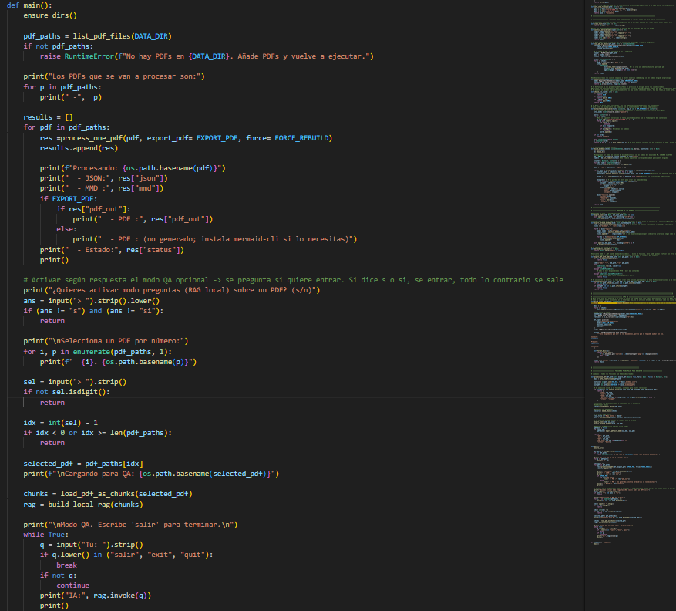

Como ejemplos de usos, he pasado un PDF de mi máster, que tiene palabras en inglés y en francés. Aunque es cierto que el modelo, está pensado para palabras en español (según la normalización que se hace), quería ver cómo lo trataba. El pdf es sobre biofísica, más específicamente sobre el movimiento browniano. El resultado fue el siguiente:
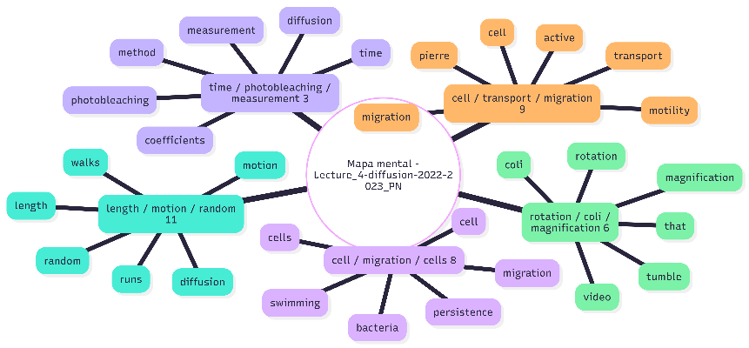
Esta solución, dada las limitaciones comentadas, no me parece del todo mal. Es cierto que el modelo podría ser afinado mucho más

Por otro lado, como se pedía pero quedaba bastante limitado por no tener la key API, implementamos un modelo LLM para poder hacer prompts sobre los documentos leídos. Pero es verdad que no ha llegado a funcionar correctamente, ni con un zero-shot prompt:
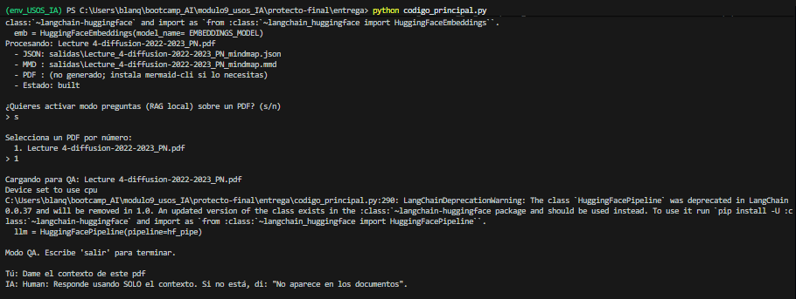

Otra de las prompts que se utilizó, fue un PDF en español, que se trataba de un texto de 11 páginas sobre la didáctica de las matemáticas:
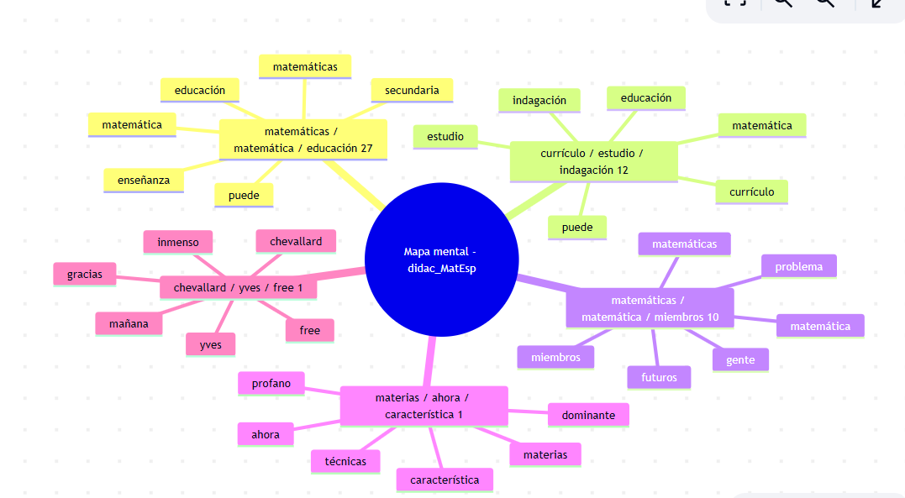
En este caso, como se puede ver, la solución es peor que la anterior. No se llegan a captar los temas como se quiere.

Para indagar más sobre el flujo del código, mirar el script que está comentado adecuadamente.
Cabe destacar que se solucionaron varios errores a la hora de implementarlo:
- Que sobrescribiese los outputs si ya estaban
- Que no colapsase el código si ya estaba las carpetas creadas y los outputs hechos
- Uso de STOP WORDS en español, aunque habría que explorar otras posibilidades
- También para facilitar al usuario, se intentó crear una función que transformase el mapa a PDF, pero no se consiguió por tema de incompatibilidad con las librerías. Aun así se ha dejado, por si el profesor no le pasa lo mismo. También se ha hecho de tal manera, que, si no es posible, no haya un error en el código.

- Evaluación y Reflexión:

Es cierto que las soluciones no han sido las óptimas dado el límite de tiempo, y el no tener acceso a mejores modelos, con mejores prestaciones. Aun así ha despertado el interés para un futuro intentar mejorar este.
Aunque el proyecto consigue hacer lo que se pensó en un principio, esto es, leer los PDFs, procesarlos y generar un mapa mental, y poder hacer preguntas, se ha de decir que los resultados no fueron para nada los esperados.

Por un lado, en cuanto a los mapas mentales, se ha podido ver que estos no hacen esta división de temas que se esperaba pues aparecen palabras muy típicas como “gracias” que no aportan información útil. Por otro lado, tampoco se ha tenido en cuenta mucho las posibles formas que puede tener lo PDFs de entrada, es decir, un idioma u otro, una longitud u otra, provenir de presentaciones de powerpoint. Sin tener, el proyecto queda muy limitado. Creo que es algo complicado, trabajar con lenguaje e intentar entender cómo cada modelo produce los tokens. Como se ha ido comentando a lo largo del documento, no ha sido una tarea fácil, pero ha sido gratificante poder unir un poco todo lo dado en módulos anteriores aunque en pequeña escala.

En cuanto la capa de QA, intentó hacer algo parecido a lo visto en clase, se vio un completo fracaso. Aunque se intentó tener en cuenta evitar conceptos como el de “alucinaciones” que se trabajó en el módulo para que el módulo respondiese con solo la información de los PDFs, no se llegó a conseguir una respuesta clara.

Por tanto, a nivel personal, de momento no se ha conseguido un resultado satisfactorio para incorporar esta herramienta a mi vida cotidiana, desafortunadamente.

- Mejoras Futuras y Escalabilidad:

Para un futuro, viendo las limitaciones comentadas en el apartado anterior, se podrían hacer muchísimas mejoras.

La primera y la más esencial, con más tiempo y dedicación, se buscaría otra manera de hacer los embedding, tal vez con otro modelo, así como ajustar los clusterings, o intentar buscar manera de enfocarlo. Pues está claro que no logra capatar bien, los diferentes técnicas estructuradas. Es cierto que tal vez se debería hacer una limpieza mucho más exhaustiva de la presentada. Borrar posibles etiquetas html, o hacer una búsqueda de temas por texto como se planteó en el módulo de NPL, o utilizar modelos como KeyBERT. También se debería tratar de proponer otras métricas para decidir el número de clusterings, es decir, no es lo mismo un PDF de 200 páginas que de 10.

Por otro lado, yendo un paso más allá, se debería haber explotado más el uso de LangGraph, que no se hizo por falta de tiempo, para crear flujos más complejos. También querría probar con una OpenAI para ver cómo funcionaría el proyecto, usando un modelo más avanzado.

En conclusión, aunque el proyecto no alcanza plenamente el objetivo de crear un asistente de estudio útil, sí ha permitido aplicar y cuestionar de forma crítica las técnicas vistas en el módulo.

